Niezwykłe Lekcje Rytmiki - "Jestem Polakiem" – można wysłuchać i obejrzeć.

https://www.youtube.com/watch?v=plug6OIrxRM

A teraz trochę matematyki.
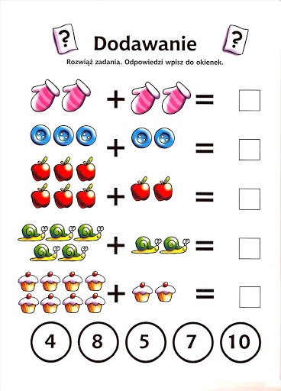

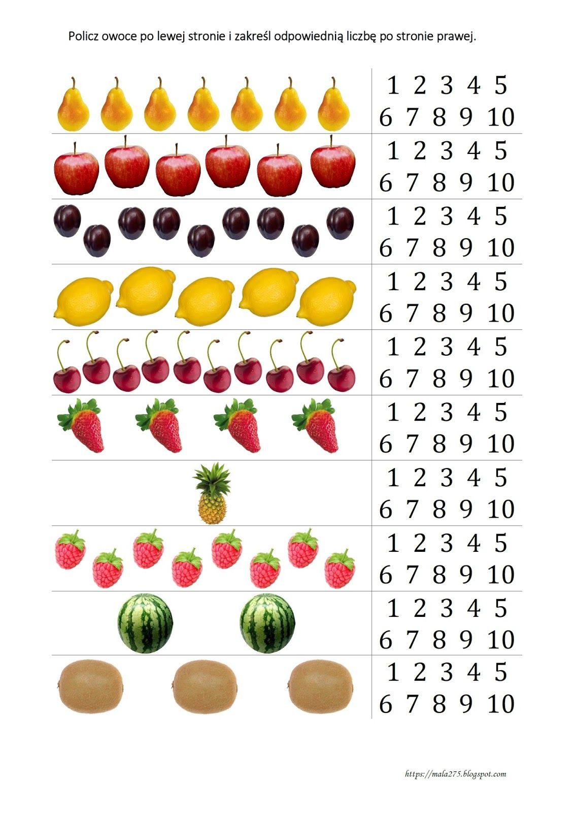

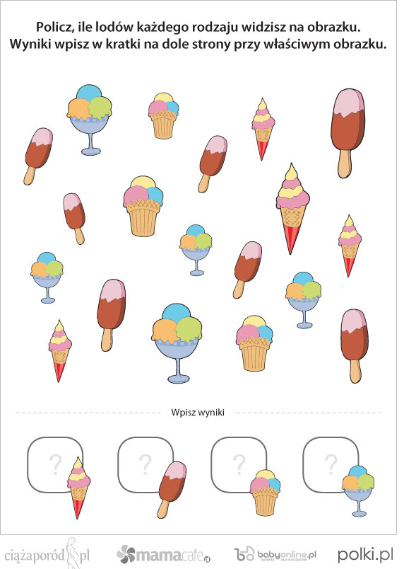
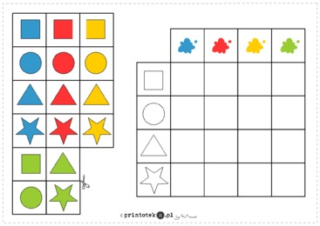
Powtarzamy i utrwalamy.


